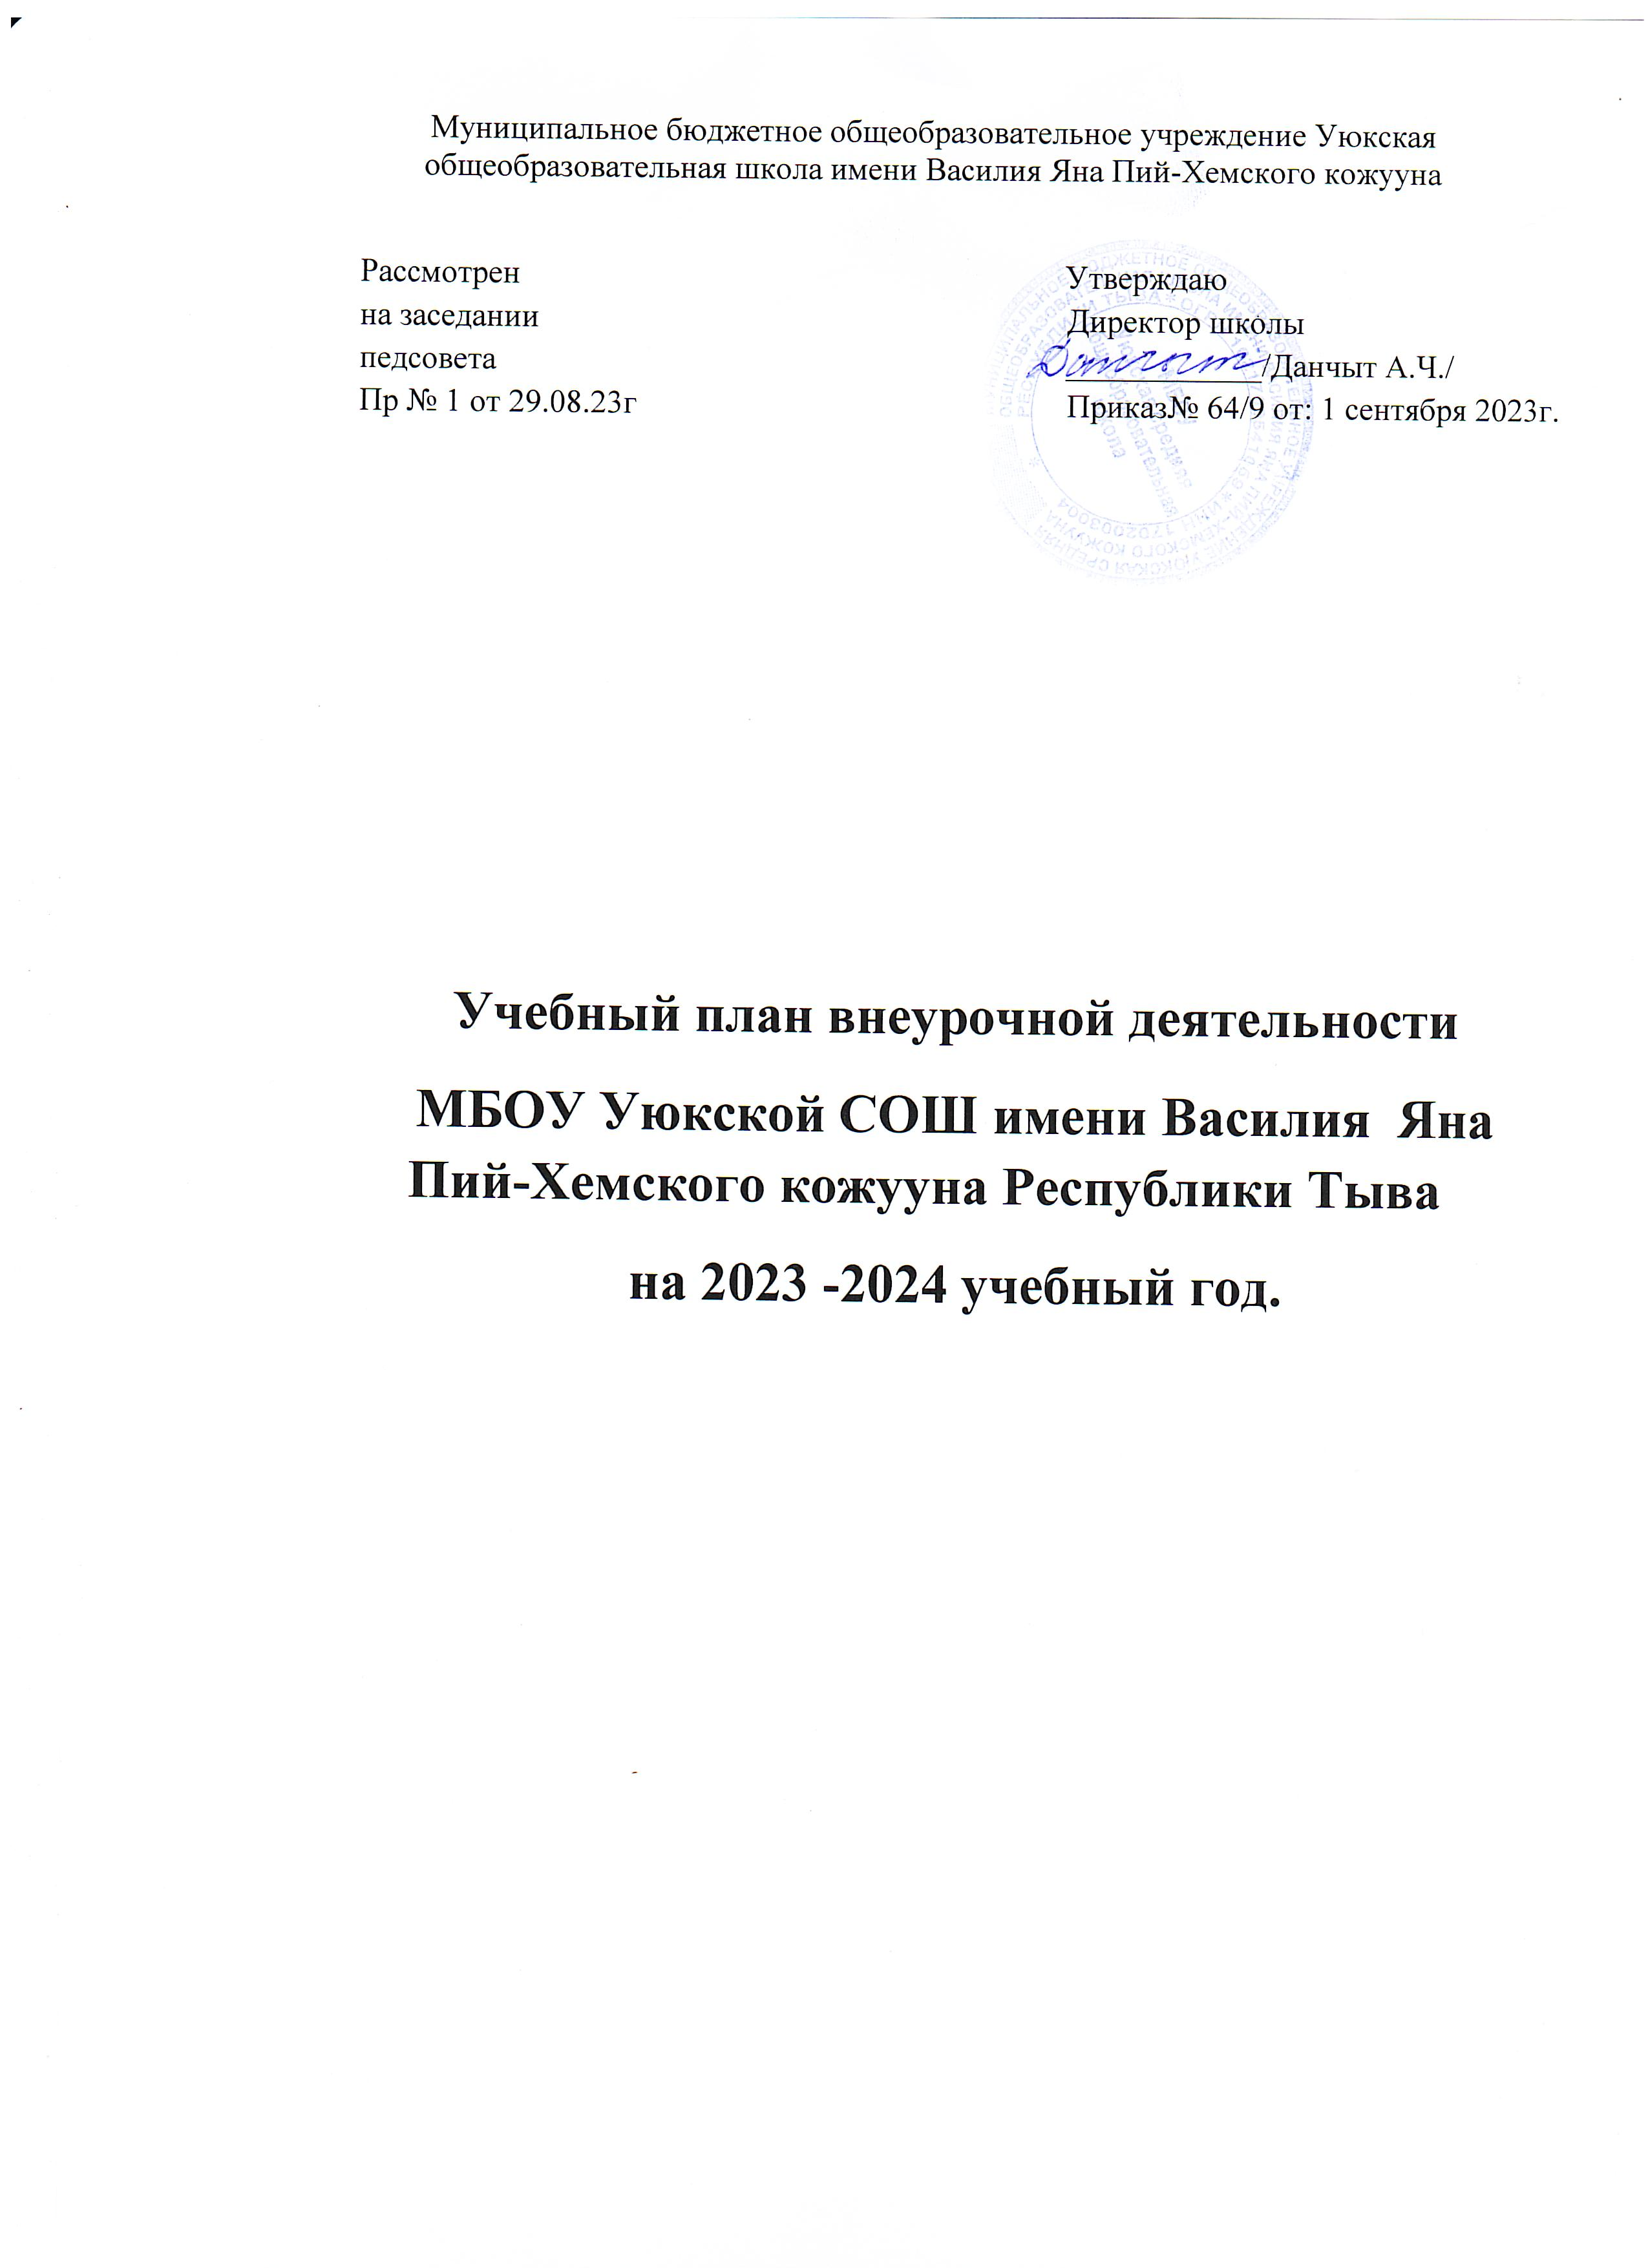

Пояснительная записка
Учебный план-документ, который определяет перечень, трудоемкость, последовательность и распределение по периодам обучения учебных предметов, курсов, дисциплин (модулей), практики, иных видов учебной деятельности и формы промежуточной аттестации обучающихся.
Нормативно-правовая база
Учебный план по внеурочной деятельности формируется в соответствии с требованиями:
-Конституции Российской Федерации(принята всенародным голосованием 12.12.1993 с изменениями, одобренными в ходе общероссийского голосования 01.07.2020);
-Конвенции о правах ребенка (одобрена Генеральной Ассамблеей ООН 20.11.1989, вступила в силу для СССР 15.09.1990);
-Федерального закона «Об образовании в Российской Федерации» от 29.12.2012 №273-ФЗ
-Федерального государственного образовательного стандарта начального общего образования, утвержденного приказом Министерства образования и науки Российской Федерации от 17.12.2009 №373 (далее ФГОС начального общего образования);
-Федерального государственного образовательного стандарта среднего общего образования, утвержденного приказом Министерства образования и науки Российской Федерации от 17.12.2010г №1897 (далее ФГОС основного общего образования);
-Федерального государственного образовательного стандарта среднего общего образования, утвержденного приказом Министерства образования и науки Российской Федерации от 17.05.2012 №413 (далее ФГОС среднего общего образования);
-Федеральный государственный образовательный стандарт начального общего образования (приказ от 31.05.2021 №286 Министерства просвещения Российской Федерации «Об утверждении федерального государственного образовательного стандарта начального общего образования»);
-Федеральный государственный образовательный стандарт основного общего образования (приказ от 31.05.2021 №287 Министерства просвещения Российской Федерации «Об утверждении федерального государственного образовательного стандарта основного общего образования»);
-Приказа Министерства просвещения Российской Федерации от 22.03.2021 №115 «Об утверждении Порядка организации и осуществления образовательной деятельности по основным общеобразовательным программам-образовательным программам начального общего, основного общего и среднего общего образования» (Зарегистрирован 20.04.2021 №63180);
- Санитарных правил и норм (СанПин 3.1/2.4.3598-20) «Санитарно-эпидемиологические требования к устройству, содержанию и организации работы образовательных организаций и других объектов социальной инфраструктуры для детей и молодежи в условиях распространения новой коронавирусной инфекции, утвержденных Постановлением Главного государственного санитарного врача Российской Федерации от 30.06.2020 №16 (Зарегистрирован 29.03.2021 №62900) (с изменениями, внесенными Постановлением Главного государственного санитарного врача Российской Федерации от 24.03.2021 №10);

Региональных:
-Конституции Республики Тыва (принята 06.05.2001г)
-Закона Республики Тыва от 21 июня 2014г №2562 ВХ-1 «Об образовании в Республике Тыва»;
-Постановления Правительства Республики Тыва от 12 февраля 2019 года №73 «Об утверждении Концепции духовно-нравственного развития и воспитания детей и молодежи Республики Тыва до 2025г»
-Приказа Министерства образования Республики Тыва от 4 марта 2022г №159-д «О введении обновленных федеральных государственных образовательных стандартов начального и основного общего образования в Республике Тыва»

План внеурочной деятельности образовательной организации определяет состав и структуру направлений, формы организации, объем внеурочной деятельности для обучающихся при получении начального общего образования с учетом интересов обучающихся и возможностей образовательной организации.
Внеурочная деятельность организуется на добровольной основе в соответствии с выбором участников образовательных отношений.
Назначение плана внеурочной деятельности- психолого-педагогическое сопровождение обучающихся с учетом успешности их обучения, уровня социальной адаптации и развития, индивидуальных способностей и познавательных интересов. Основными задачами организации внеурочной деятельности являются следующие:
1)поддержка учебной деятельности обучающихся в достижении планируемых результатов освоения программы начального общего образования;
2)совершенствование навыков общения со сверстниками и коммуникативных умений в разновозрастной школьной среде;
3)формирование навыков организации своей жизнедеятельности с учетом правил безопасного образа жизни;
4)повышение общей культуры обучающихся, углубление их интереса к познавательной и проектно-исследовательской деятельности с учетом возрастных и индивидуальных особенностей участников;
5)развитие навыков совместной деятельности со сверстниками, становление качеств, обеспечивающих успешность участия в коллективном труде: умение договариваться, подчиняться, руководить, проявлять инициативу, ответственность;
6)поддержка детских объединений, формирование умений ученического самоуправления;
7)формирование культуры поведения в информационной среде.
Внеурочная деятельность организуется по направлениям развития личности младшего школьника с учетом намеченных задач внеурочной деятельности. Все ее формы представляются в деятельностных формулировках, что подчеркивает их практико-ориентированные характеристики.

Направления внеурочной деятельности:
1.Спортивно-оздоровительная деятельность направлена на физическое развитие школьника, углубление знаний об организации жизни и деятельности с учетом соблюдения правил здорового безопасного образа жизни.
2.Проектно-исследовательская деятельность организуется как углубленное изучение учебных предметов в процессе совместной деятельности по выполнению проектов.
3.Коммуникативная деятельность направлена на совершенствование функциональной коммуникативной грамотности, культуры диалогического общения и словесного творчества.
4.Художественно-эстетическая творческая деятельность организуется как система разнообразных творческих мастерских по развитию художественного творчества, способности к импровизации, драматизации, выразительному чтению. А также становлению умений участвовать в театральной деятельности.
5.Информационная культура предполагает учебные курсы в рамках внеурочной деятельности, которые формируют представления младших школьников о разнообразных современных информационных средствах и навыки выполнения разных видов работ на компьютере.
6.Интеллектуальные марафоны - система интеллектуальных соревновательных мероприятий, которые призваны развивать общую культуру и эрудицию обучающегося, его познавательные интересы и способности к самообразованию.
7. «Учение с увлечением» включает систему занятий в зоне ближайшего развития, когда учитель непосредственно помогает обучающемуся преодолеть трудности, возникшие при изучении разных предметов.
Недельный план внеурочной деятельности
Начального общего образования
Направление/классы | 1-2 | 3 | 4 | Итого
Часть для каждого обучающегося | 3/102 | 3/102 | 3/102 | 9/ 306
Разговор о важном | 1/34 | 1/34 | 1/34 | 3/102
Формирование функциональной грамотности | 1/34 | 1/34 | 1/34 | 3/102
Мы – твои друзья | 1/34 |  |  | 1/34
Подвижные игры |  | 1/34 | 1/34 | 2/68
Вариативная часть | 7/238 | 7/238 | 7/238 | 21/714
По учебным предметам | 3/102 | 3/102 | 3/102 | 9/ 306
«Друзья книги » / «Номнун оннуктери» | 1/34 | 1/34 | 1/34 | 3/102
«Мой родной край» / «Торээн дылым» | 1/34 | 1/34 | 1/34 | 3/102
Занимательная математика | 1/34 | 1/34 | 1/34 | 3/102
Развитие личности и самореализация обучающихся | 2/68 | 2/68 | 2/68 | 6/204
Спортивный час | 1/34 |  |  | 1/34
Национальные игры |  |  | 1/34 | 1/34
Хуреш |  | 1/34 |  | 1/34
Школьный театр/Школьный хор | 1/34 | 1/34 |  | 2/68
«Орлята России» |  |  | 1/34 | 1/34
Удовлетворение социальных интересов и потребностей | 2/68 | 2/68 | 2/68 | 6/204
Народоведение/ Улусчу ужурлар | 1/34 | 1/34 | 1/34 | 3/102
Разговор о правильном и здоровом питании | 1/34 |  | 1/34 | 2/68
Танцевальный |  | 1/34 |  | 1/34
ИТОГО (до 10 часов в неделю) | 10/340 | 10/340 | 10/340 | 30/1020

План внеурочной деятельности в соответствии с требованиями обновленного федерального государственного образовательного стандарта основного общего образования (для 5-9 классов)
Под внеурочной деятельностью следует понимать образовательную деятельность, направленную на достижение планируемых результатов освоения основной образовательной программы (личностных, метапредметных и предметных), осуществляемую в формах, отличных от урочной.
Внеурочная деятельность является неотъемлемой и обязательной частью основной общеобразовательной программы.
В зависимости от решения педагогического коллектива, родительской общественности, интересов и запросов детей и родителей в общеобразовательной организации могут реализовываться различные модели примерного плана внеурочной деятельности. С учетом мнения родителей и педагогического коллектива выбор был остановлен на:
-модель плана с преобладанием учебно-познавательной деятельности, когда наибольшее внимание уделяется внеурочной деятельности по учебным предметам т организационному обеспечению учебной деятельности.

Недельный план внеурочной деятельности
Основного общего образования
Направление/классы | 5 | 6 | 7 | 8 | 9 | Итого
Часть для каждого обучающегося | 3/102 | 3/102 | 3/102 | 3/102 | 3/102 | 12/408
Разговор о важном | 1/34 | 1/34 | 1/34 | 1/34 | 1/34 | 5/170
Формирование функциональной грамотности | 1/34 | 1/34 | 1/34 | 1/34 | 1/34 | 5/170
Профориентация (Россия – мои горизонты) | 1/34 | 1/34 | 1/34 | 1/34 | 1/34 | 5/170
Вариативная часть | 7/238 | 7/238 | 7/238 | 7/238 | 7/238 | 35/1190
По учебным предметам) | 3/102 | 3/102 | 3/102 | 3/102 | 3/102 | 15/510
«Торээн дылым – эртине - байлаам» | 1/34 | 1/34 | 1/34 | 1/34 | 1/34 | 5/170
Грамотеи |  | 1/34 |  |  | 1/34 | 2/68
Занимательная математика | 1/34 | 1/34 | 1/34 | 1/34 | 1/34 | 5/170
Химия вокруг нас |  |  |  | 1/34 |  | 1/34
Занимательный английский | 1/34 |  | 1/34 |  |  | 2/68
Развитие личности и самореализация обучающихся | 2/68 | 2/68 | 2/68 | 2/68 | 2/68 | 10/340
Школьный театр/Школьный хор | 1/34 | 1/34 |  |  |  | 2/68
Танцевальный |  | 1/34 |  |  |  | 1/34
Национальные игры |  |  |  | 1/34 | 1/34 | 2/68
Хуреш | 1/34 |  | 1/34 |  | 1/34 | 3/102
Юный журналист |  |  | 1/34 | 1/34 |  | 2/68
Удовлетворение социальных интересов и потребностей | 2/68 | 2/68 | 2/68 | 2/68 | 2/68 | 10/340
Улусчу ужурлар | 1/34 |  |  |  |  | 1/34
Разговор о правильном и здоровом питании | 1/34 | 1/34 |  |  |  | 2/68
РДШ «Движение первых» |  | 1/34 | 1/34 | 1/34 | 1/34 | 4/124
Волейбол |  |  | 1/34 | 1/34 | 1/34 | 3/102
ИТОГО (до 10 часов в неделю) | 10/340 | 10/340 | 10/340 | 10/340 | 10/340 | 50/1700
План внеурочной деятельности в соответствии с требованиями обновленного федерального государственного образовательного стандарта среднего общего образования (для 1011 классов)

План внеурочной деятельности является организационным механизмом реализации основной образовательной программы. План внеурочной деятельности определяет состав и структуру направлений, формы организации, объем внеурочной деятельности обучающихся при получении среднего общего образования.
Внеурочная деятельность организуется по направлениям развития личности (духовно-нравственное, спортивно-оздоровительное, общеинтеллектуальное, социальное и общекультурное).
Недельный план внеурочной деятельности для 10-11 класса с изучением родного языка
Направление/классы | 10-11 | Итого
Часть для каждого обучающегося | 4/136 | 4/136
Разговор о важном | 1/34 | 1/34
Формирование функциональной грамотности | 1/34 | 1/34
Профориентация (Россия – мои горизонты) | 1/34 | 1/34
«Семейная педагогика: традиционное воспитание тувинского народа» | 1/34 | 1/34
Вариативная часть | 6/204 | 6/204
По учебным предметам | 5/170 | 5/170
Грамотеи | 1/34 | 1/34
Знатоки истории | 1/34 | 1/34
Химия вокруг нас | 1/34 | 1/34
Занимательная математика | 1/34 | 1/34
Юный биолог | 1/34 | 1/34
Развитие личности и самореализация обучающихся | 1/34 | 1/34
Волейбол | 1/34 | 1/34
ИТОГО: | 10/340 | 10/340

